Clinical information | N | Diagnosis
Clinical information | N | Chronic cervicitis | CINⅠ | CINⅡ | CINⅢ | Cervical cancer
Age | 158
<60 | 141 | 37 | 16 | 13 | 15 | 60
≥60 | 17 | 3 | 0 | 2 | 0 | 12
Ethnic | 158
Han | 101 | 30 | 10 | 12 | 7 | 42
Uygur | 46 | 9 | 4 | 1 | 7 | 25
Hui and Mongolian | 11 | 1 | 2 | 2 | 1 | 5
Supplementary Information

Table 1 The clinical information of patients

Table 2 The standard of immunohistochemical staining
Positive cells |  | Color strength |  | Assessment results
Percentage | Score | Strength | Scoring | Graded | Integral
<5% | 0 | No coloring | 0 | - | 0-1
6-25% | 1 | Light brown | 1 | + | 2-4
26-50% | 2 | Brownish yellow | 2 | ++ | 5-8
51-75% | 3 | Brown | 3 | +++ | 9-12
76-100% | 4

Table 3 Expression of HPV16 L1 protein in chronic cervicitis, cervical intraepithelia neoplasia and cervical carcinoma tissues
Pathologic diagnosis | N | Expression of HPV16 L1 protein N (%)
Pathologic diagnosis | N | Negative | Positive | Fisher exact probability | P
Chronic cervicitis | 30 | 0（0） | 30（100） | 74.627 | 0.000**
CINⅠ、Ⅱ | 29 | 0（0） | 29（100） | 74.627 | 0.000**
CIN Ⅲ | 12 | 7（58.3） | 5（41.7） | 74.627 | 0.000**
Cervical carcinoma | 48 | 35（72.9） | 13（27.1） | 74.627 | 0.000**
** Indicated statistical significance P <0.01.

Table 4 Expression of eEF1A2, PIK3CA and AKT1genes mRNA level in cervical cancer and normal tissues （‾χ±s ）
Grouping | N | Gene expression(‾x±s）
Grouping | N | eEF1A2 | PIK3CA | AKT1
Normal | 10 | 1.01±0.13 | 1.01±0.16 | 1.01±0.13
Cervical cancer | 10 | 1.69±0.26 | 1.82±0.34 | 1.50±0.33
t |  | 7.56 | 6.74 | 4.07
p |  | 0.00** | 0.00** | 0.02*
* Indicated statistical significance P <0.05. ** Indicated statistical significance P <0.01.

Table 5 Expression of eEF1A2 protein in chronic cervicitis, cervical intraepithelia neoplasia and cervical carcinoma

Pathologic diagnosis | N | Expression of eEF1A2 protein N (%)
Pathologic diagnosis | N | Negative | Weak positive | Strong positive | χ² | P
Chronic cervicitis | 33 | 10（30.3） | 16（48.5） | 7（21.2） | 26.381 | 0.001*
CINⅠ | 15 | 0（0） | 2（13.3） | 13（86.7） | 26.381 | 0.001*
CINⅡ | 14 | 3（21.4） | 8（57.1） | 3（21.4） | 26.381 | 0.001*
CINⅢ | 12 | 0（0） | 7（58.3） | 5（41.7） | 26.381 | 0.001*
Cervical cancer | 58 | 13（22.4） | 18（31.0） | 27（46.6） | 26.381 | 0.001*
* Indicated statistical significance P <0.05

Table 6 Expression of PI3K protein in chronic cervicitis, cervical intraepithelia neoplasia and cervical carcinoma tissues
Pathologic diagnosis | N | Expression of PI3K protein N (%)
Pathologic diagnosis | N | Negative | Weak positive | Strong positive | χ² | P
Chronic cervicitis | 19 | 2（10.5） | 13（68.4） | 4（21.1） | 27.051 | 0.001*
CINⅠ | 15 | 13（86.7） | 2（13.3） | 0（0） | 27.051 | 0.001*
CINⅡ | 12 | 5（41.7） | 5（41.7） | 2（16.7） | 27.051 | 0.001*
CINIII | 10 | 6（60.0） | 2（20.0） | 2（20.0） | 27.051 | 0.001*
Cervical cancer | 47 | 18（38.3） | 14（29.8） | 15（31.9） | 27.051 | 0.001*
* Indicated statistical significance P <0.05

Table 7 Expression of p-Akt protein in chronic cervicitis, cervical intraepithelia neoplasia and cervical carcinoma tissues
Pathologic diagnosis | N | Expression of p-AKT protein N (%)
Pathologic diagnosis | N | Negative | Weak positive | Strong positive | χ² | P
Chronic cervicitis | 18 | 1（5.6） | 14（77.8） | 3（16.7） | 36.147 | 0.000**
CINⅠ | 15 | 6（40.0） | 8（53.3） | 1（6.7） | 36.147 | 0.000**
CINⅡ | 14 | 3（21.4） | 10（71.4） | 1（7.1） | 36.147 | 0.000**
CIN Ⅲ | 12 | 0（0.0） | 7（58.3） | 5（41.7） | 36.147 | 0.000**
Cervical cancer | 37 | 2（5.4） | 12（32.4） | 23（62.2） | 36.147 | 0.000**
** Indicated statistical significance P <0.01

Table 8. The expression of eEF1A2, PI3K, and p-Akt protein in cervical cancer cell lines and normal epithelia cells (χ±s).
Grouping | N | Protein expression（‾χ±s ）
Grouping | N | eEF1A2 | PI3K | p-Akt
Umbilical vein normal epithelial cells | 3 | 0.49±0.14 | 0.49±0.12 | 0.41±0.08
HeLa | 3 | 1.19±0.23* | 1.38±0.18* | 2.03±0.09**
SiHa | 3 | 1.63±0.47* | 1.76±0.45* | 2.83±0.41**
F |  | 9.90 | 15.65 | 73.72
P |  | 0.013 | 0.004 | 0.00
* Indicates statistical significance at P < 0.05; ** indicates statistical significance at P < 0.01.
Figure 1A
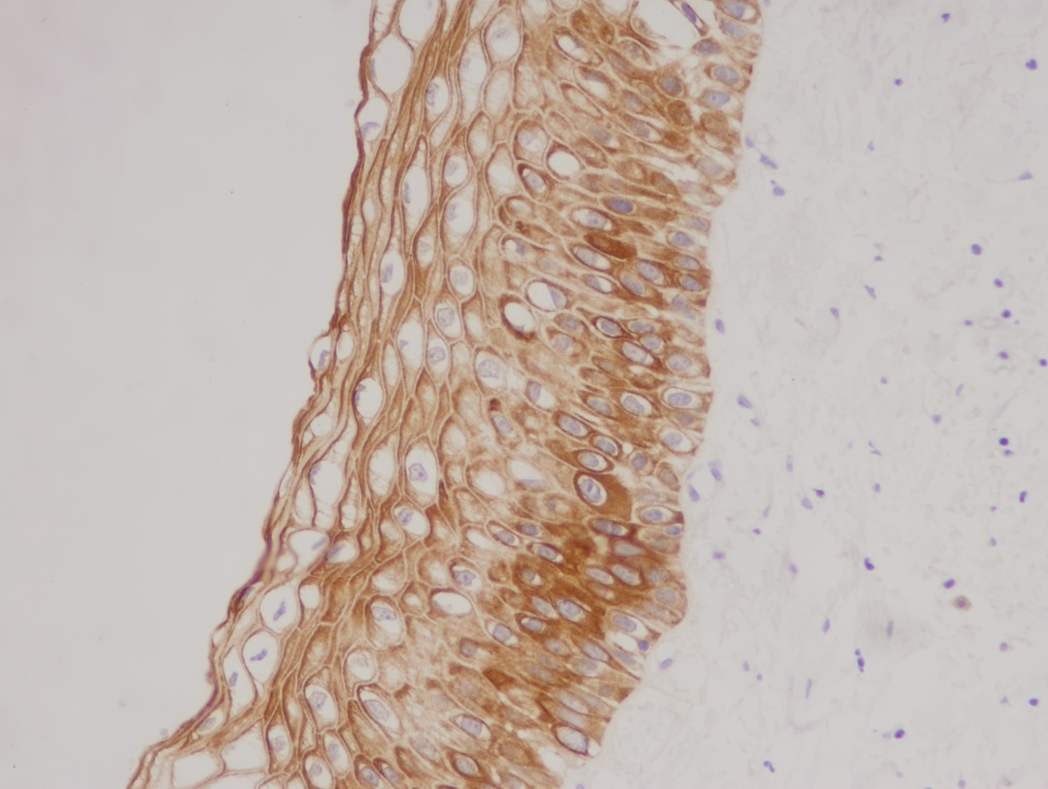

Figure 1B
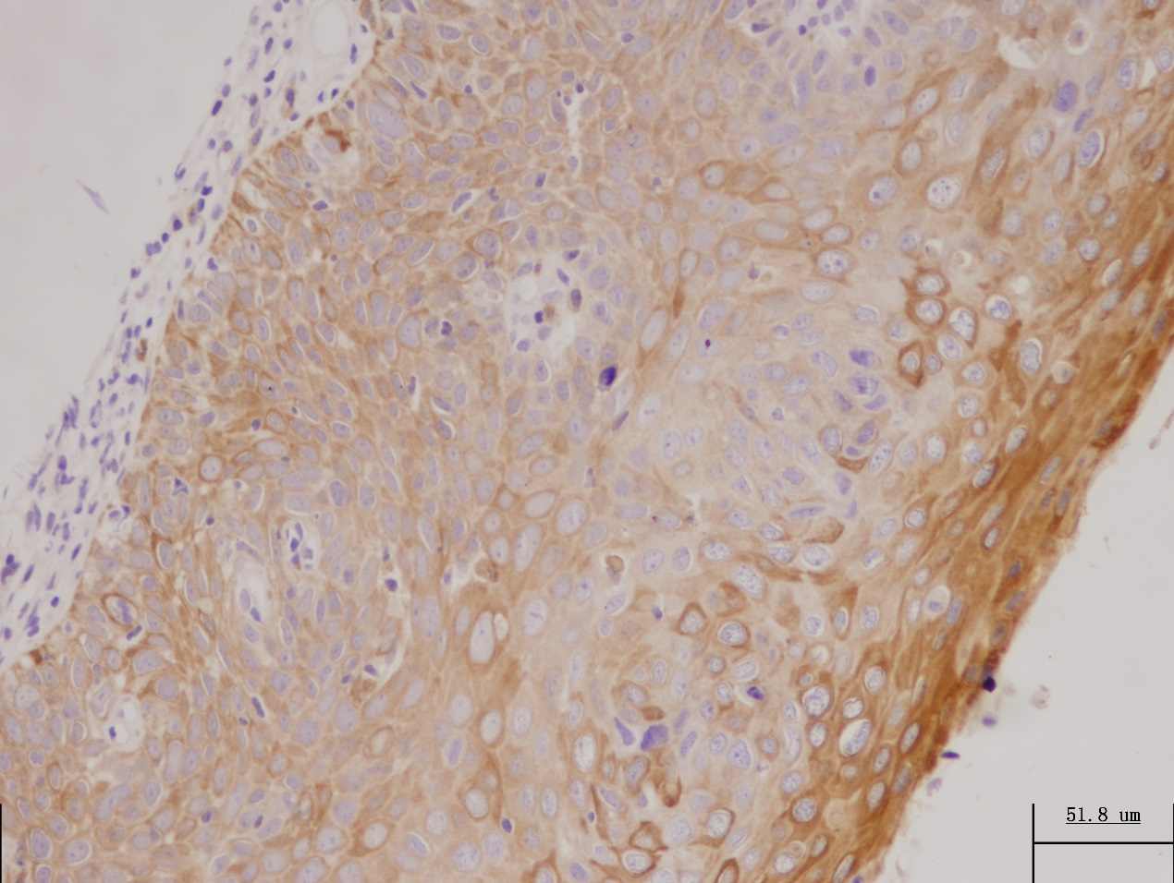
Figure 1C
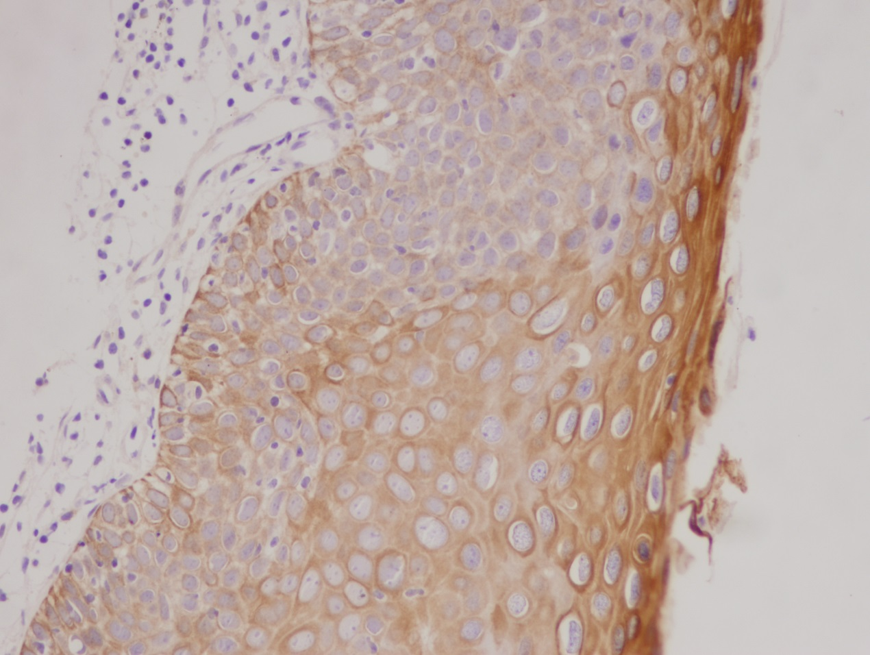
Figure 1D
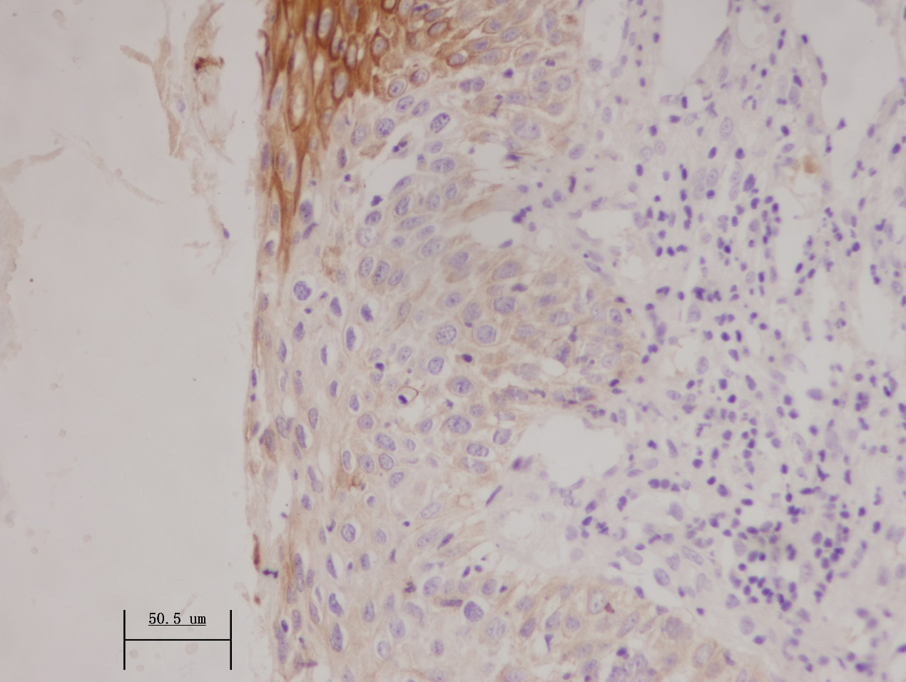
Figure 1E
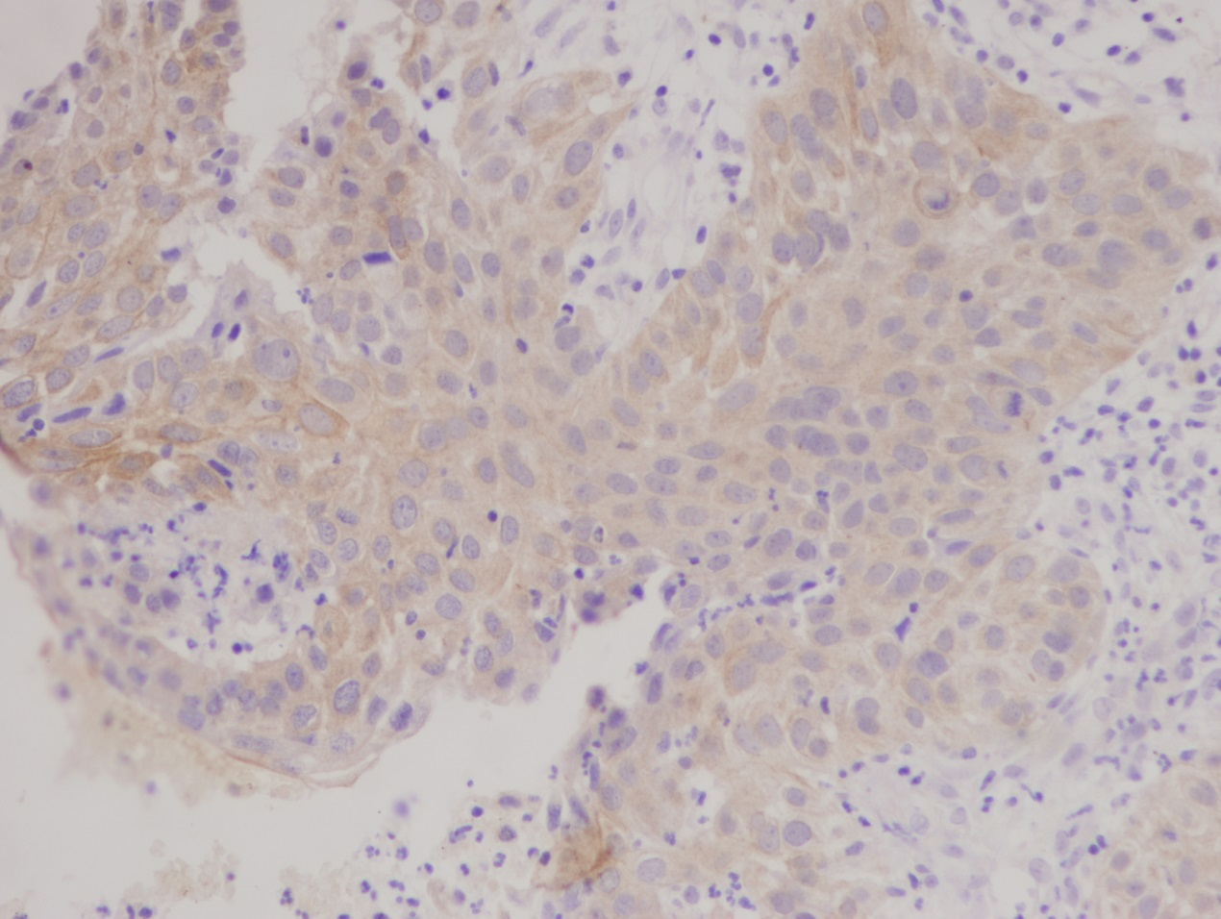
Figure3A
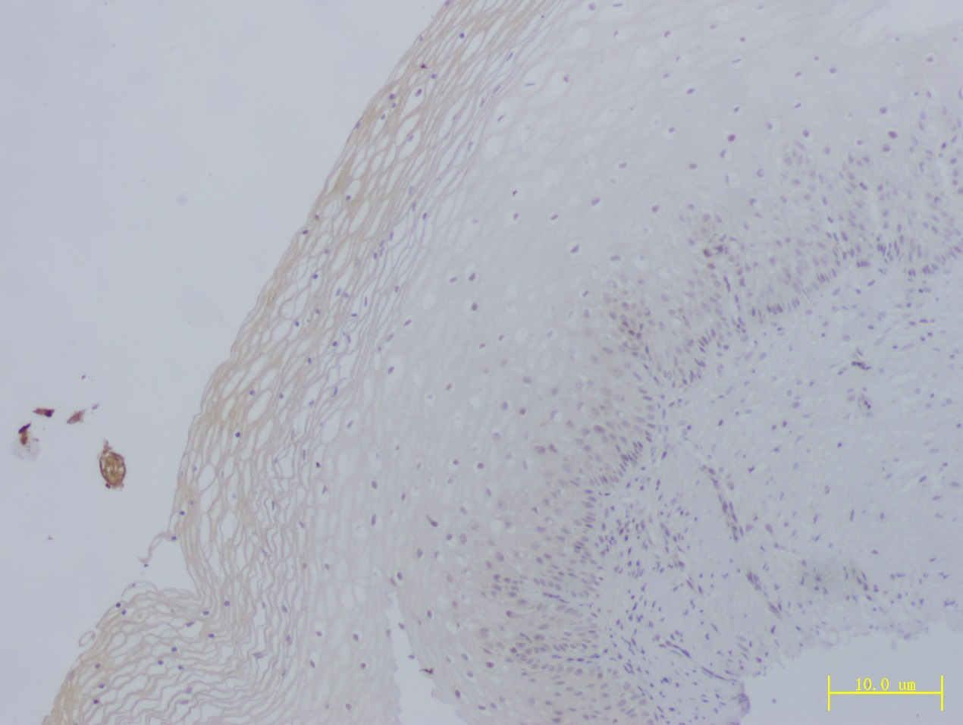
Figure3B
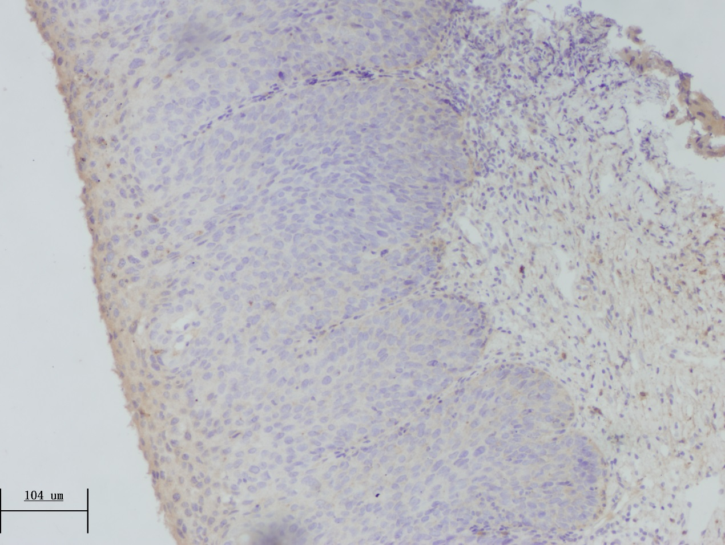
Figure3C
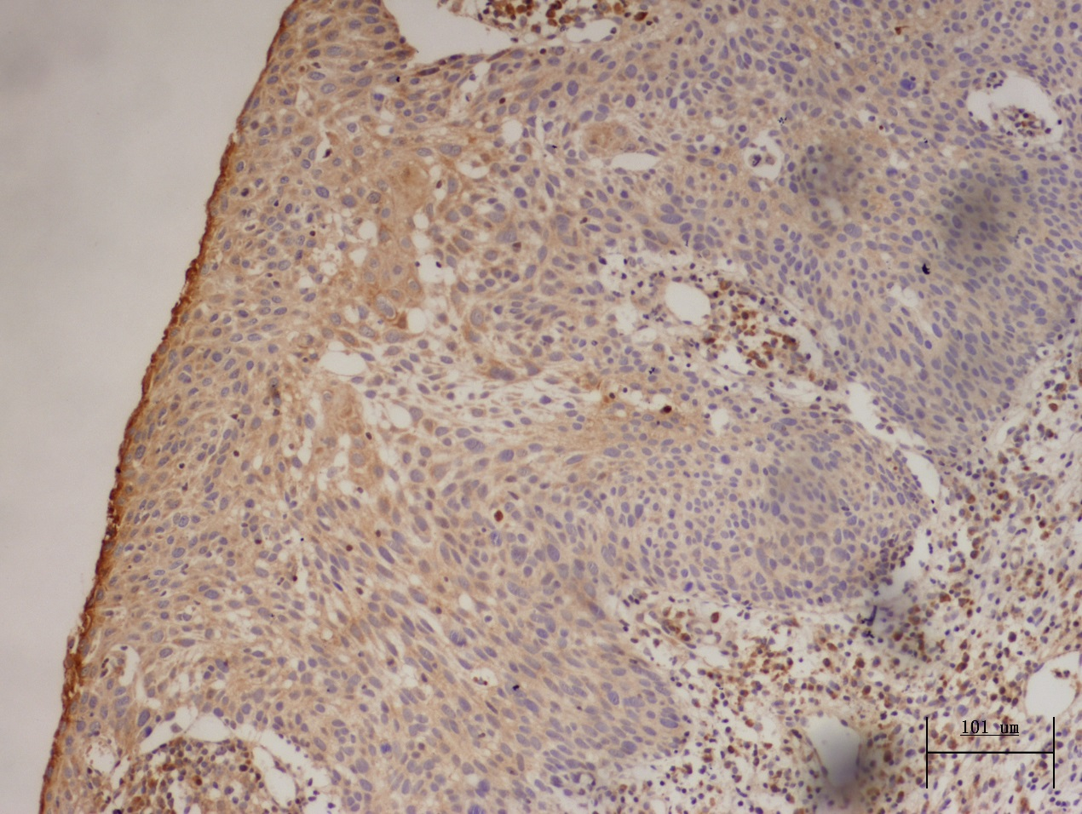
Figure3D
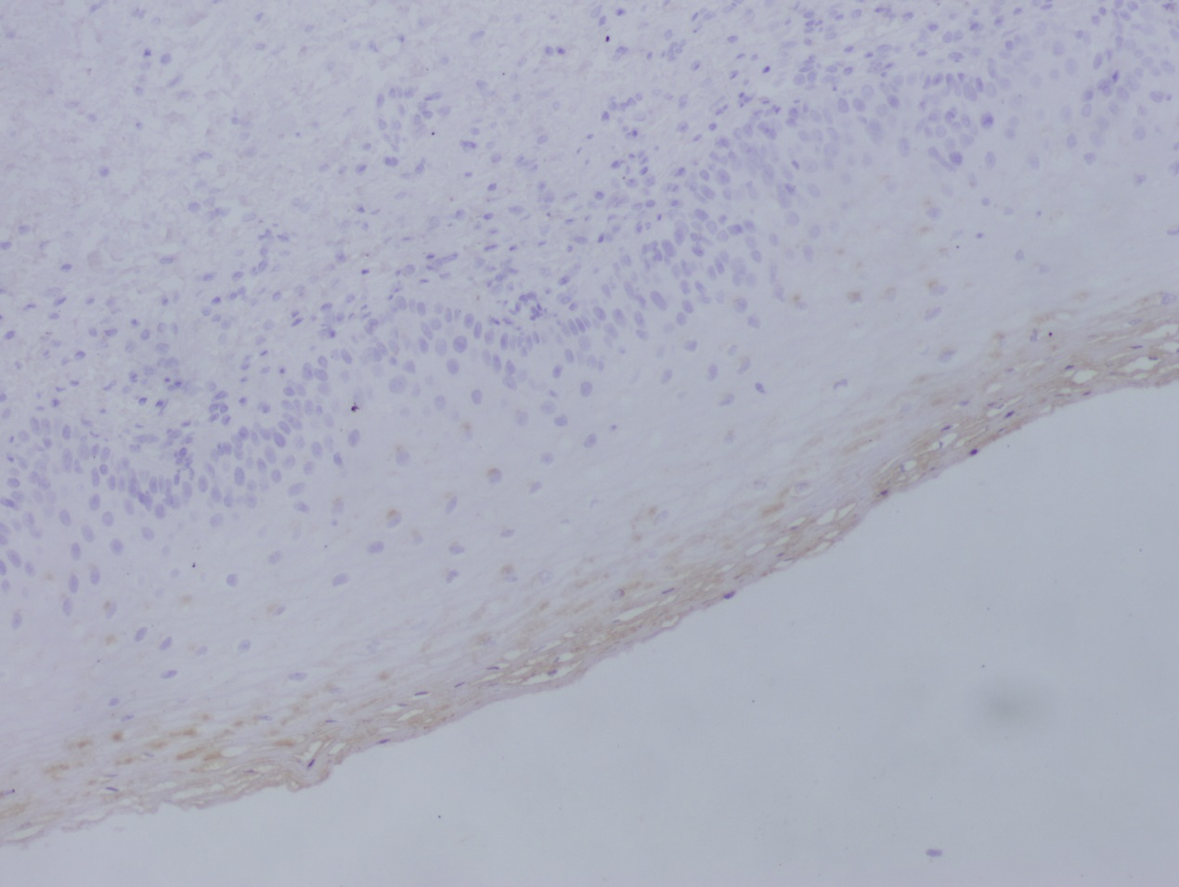
Figure3E
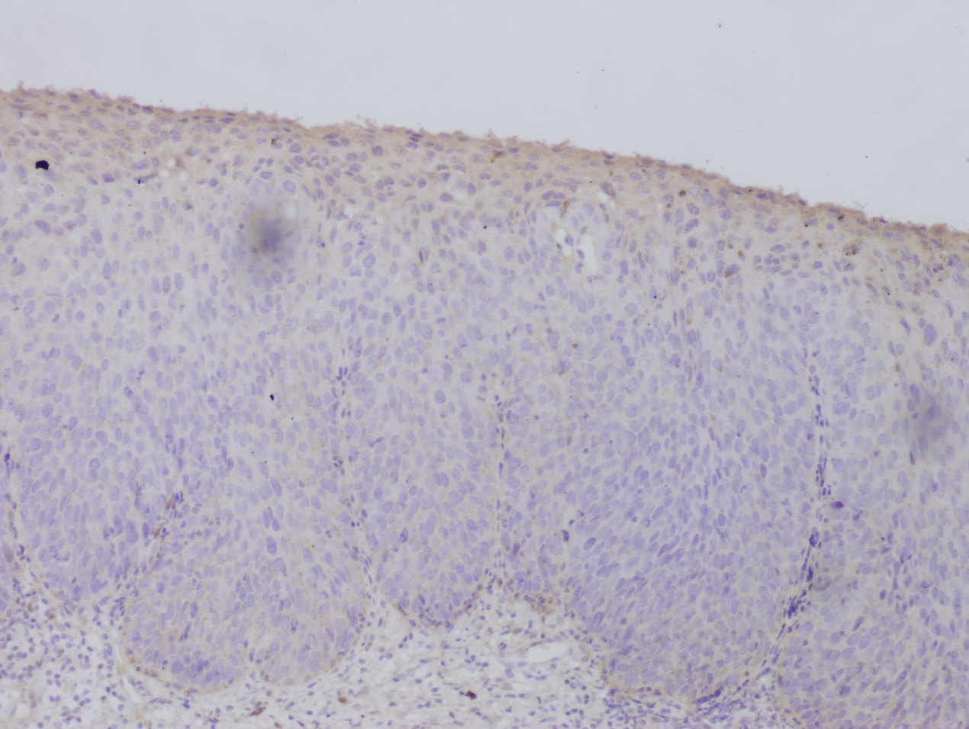
Figure3F
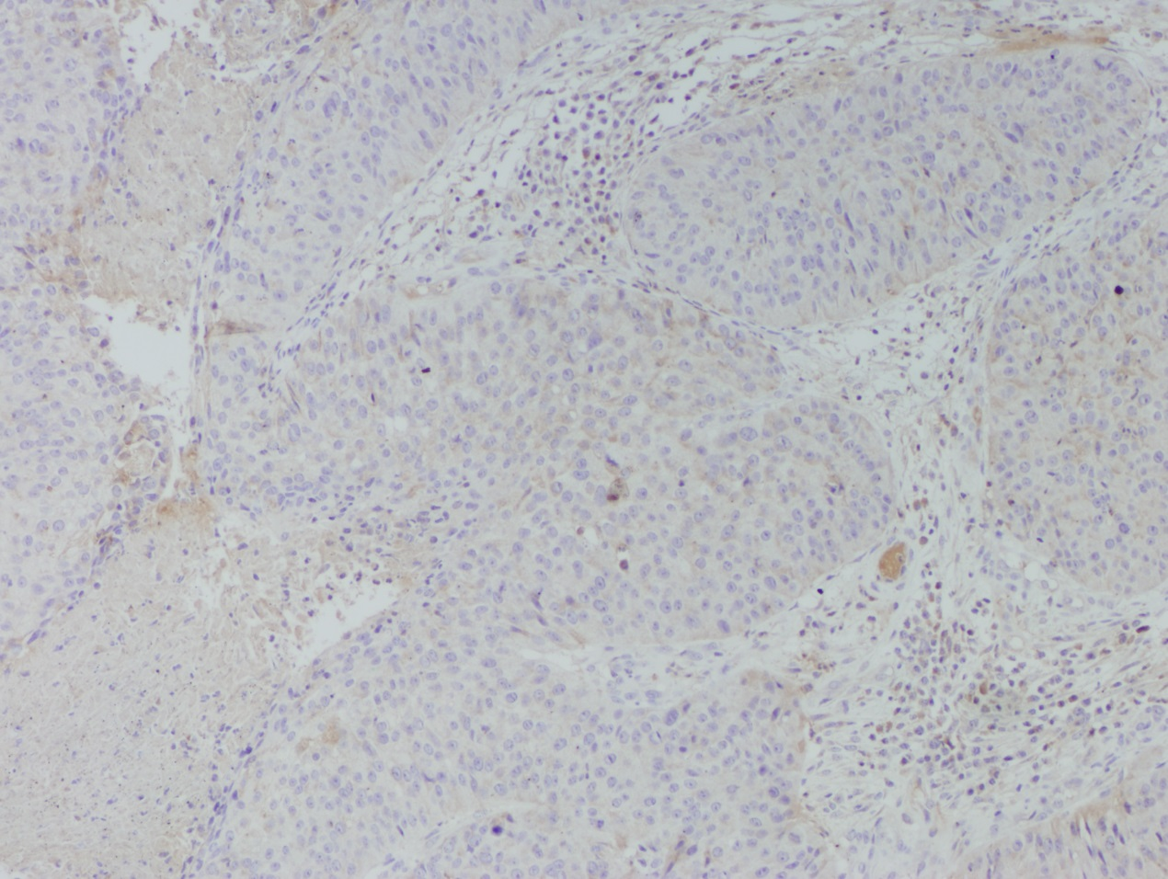
Figure3G
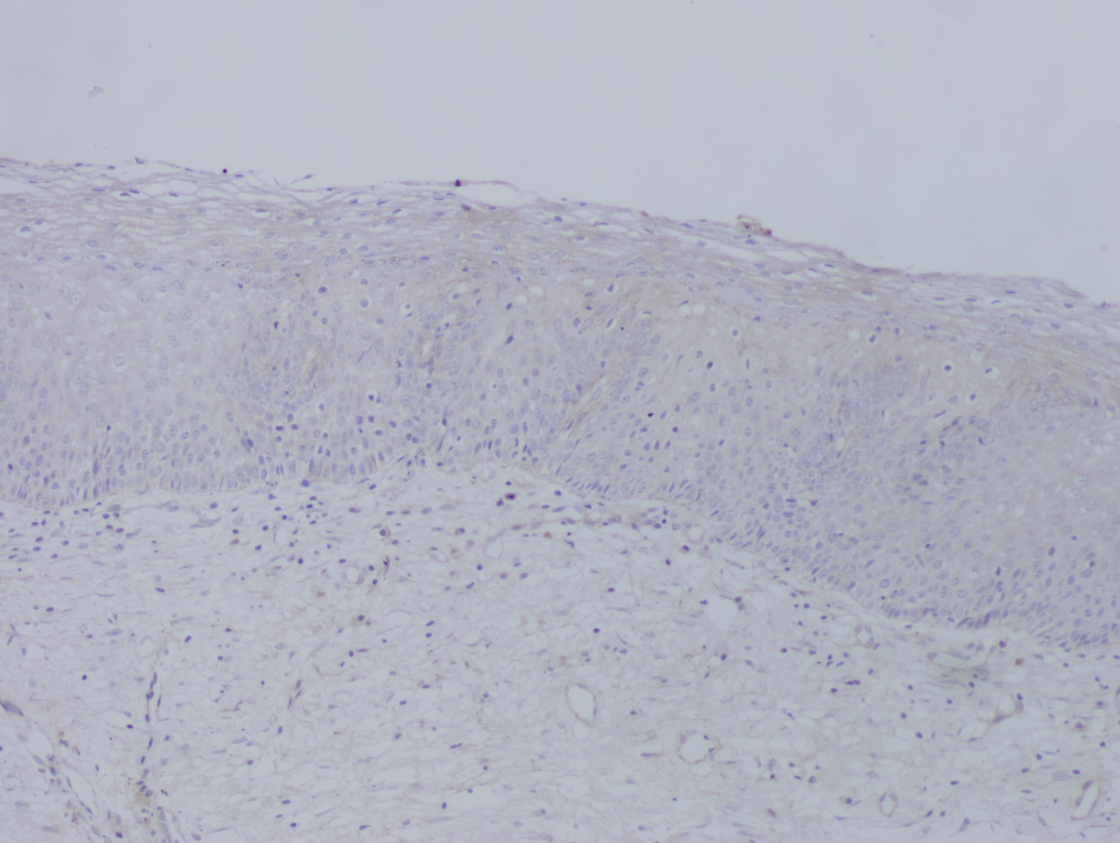
Figure3H
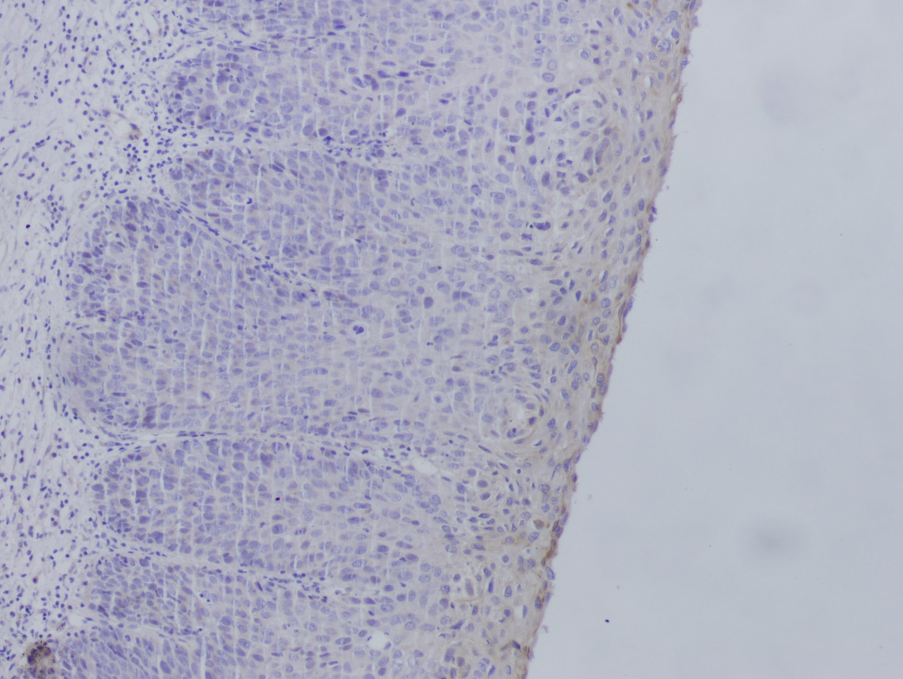
Figure3I
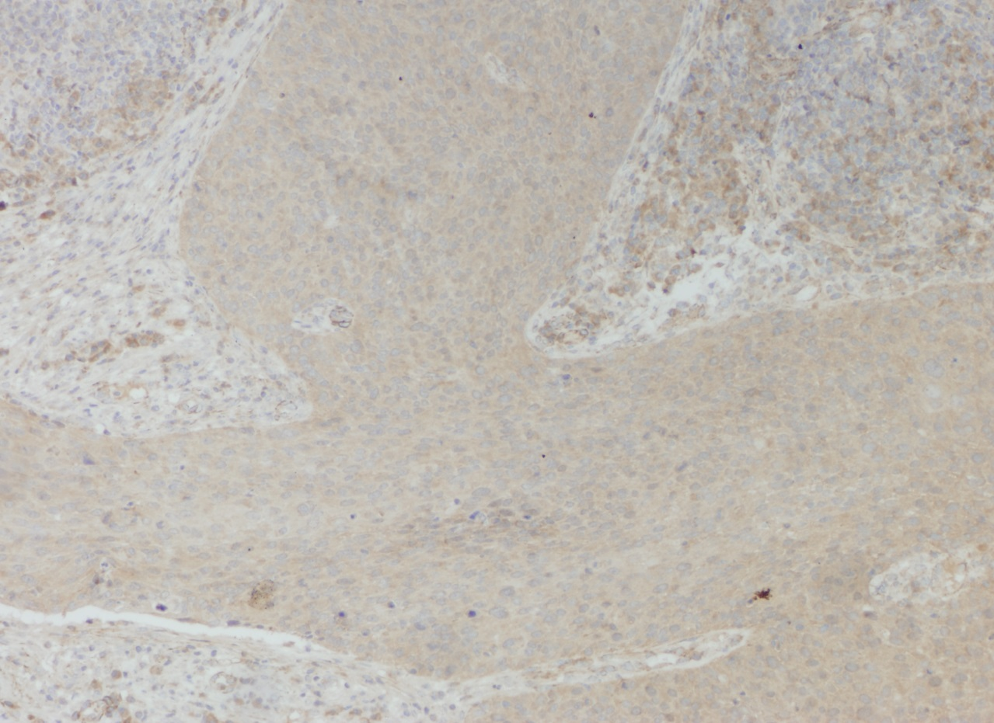
Figure4
eEF1A2- chronic cervicitis
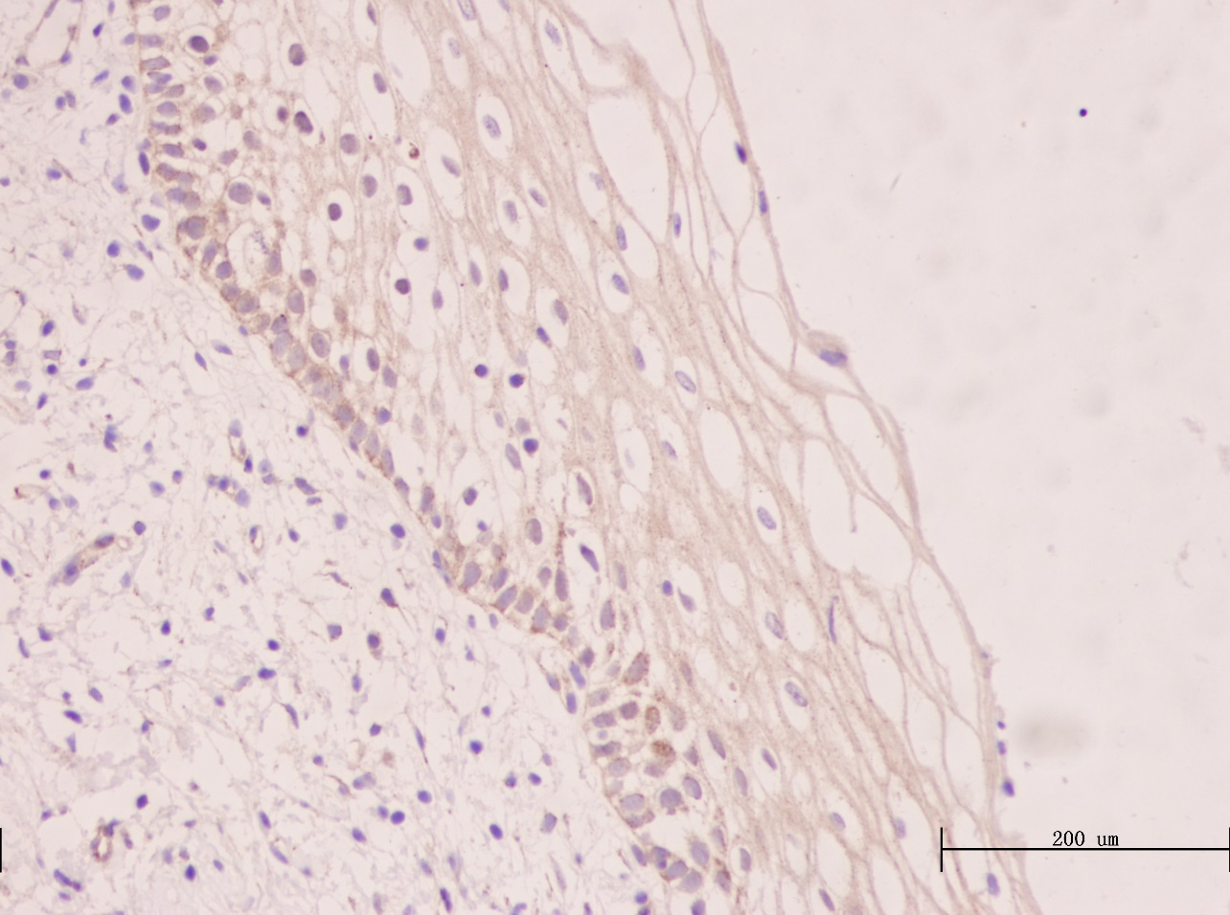
eEF1A2- CINⅠ
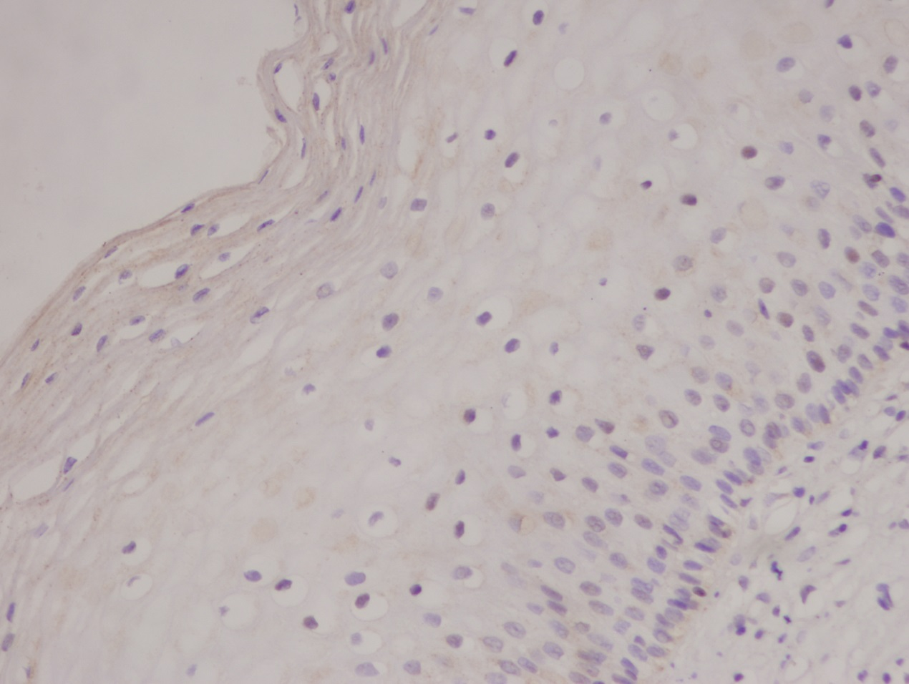
eEF1A2- CINⅡ
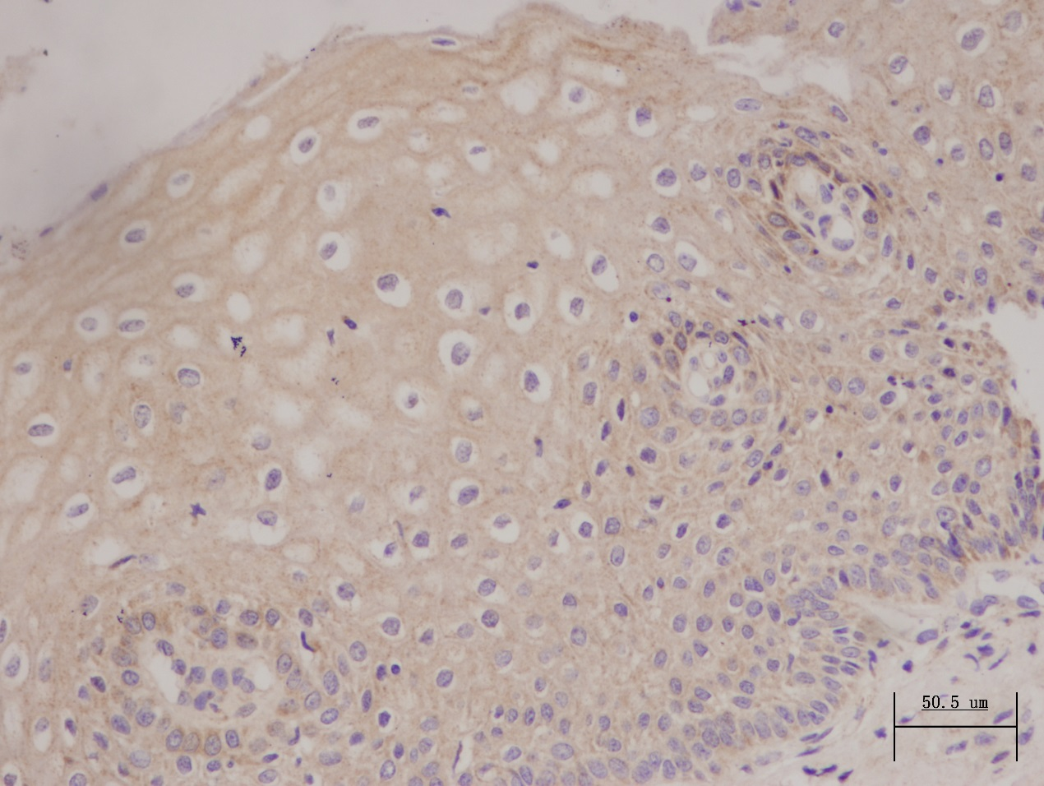
eEF1A2- CINⅢ
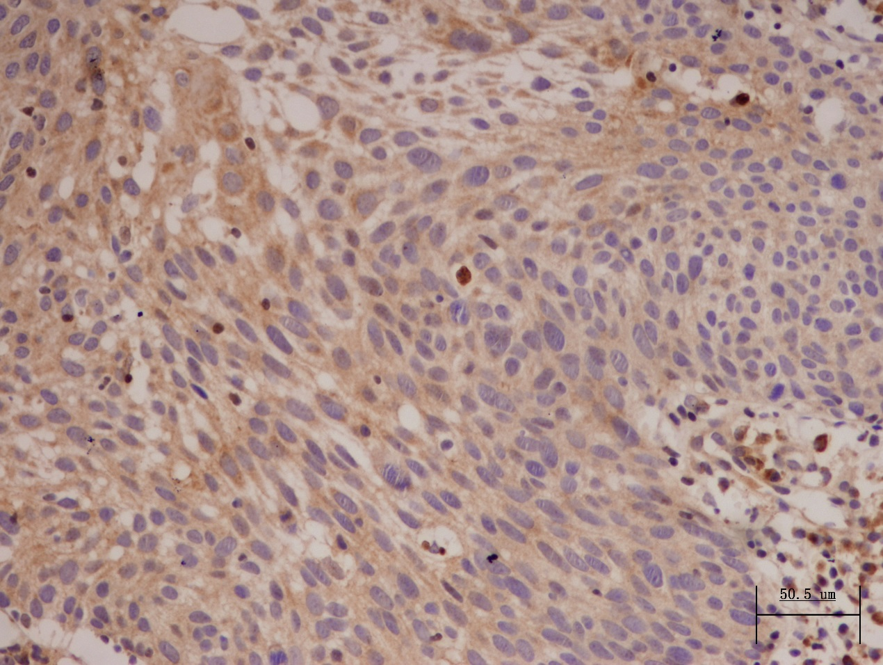
eEF1A2- cervical carcinoma
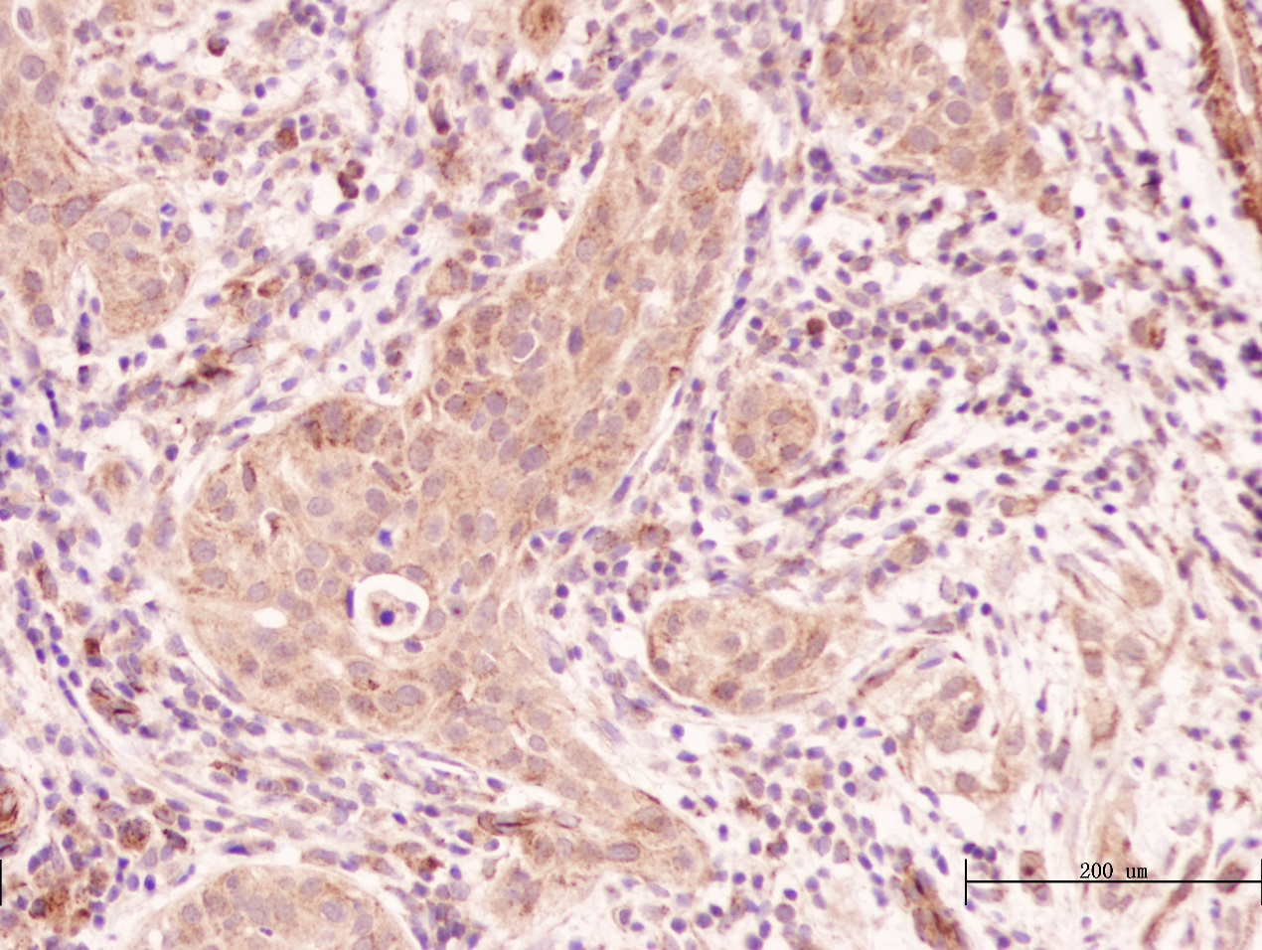
PI3K- chronic cervicitis
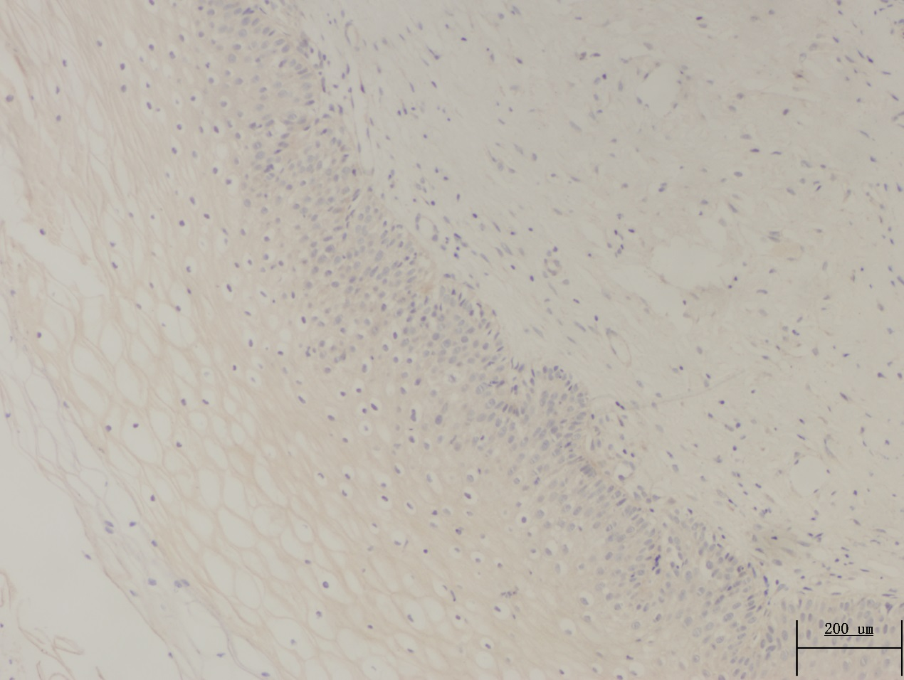
PI3K- CINⅠ
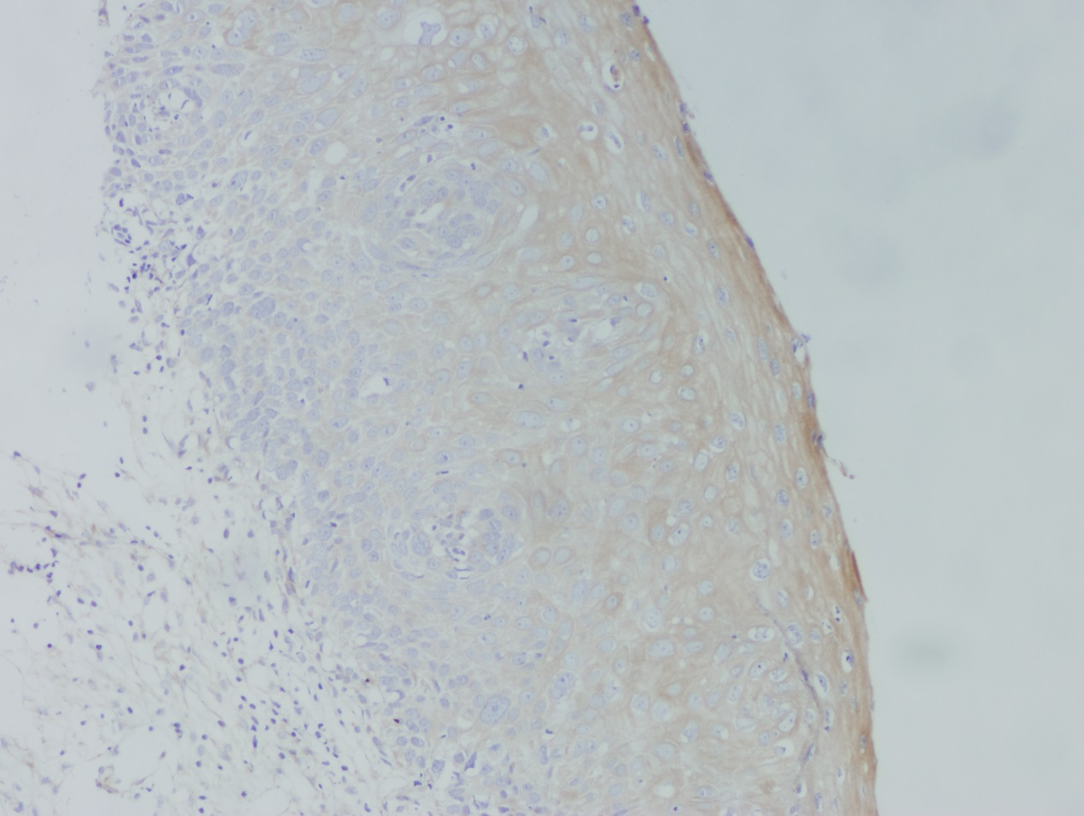
PI3K- CINⅡ
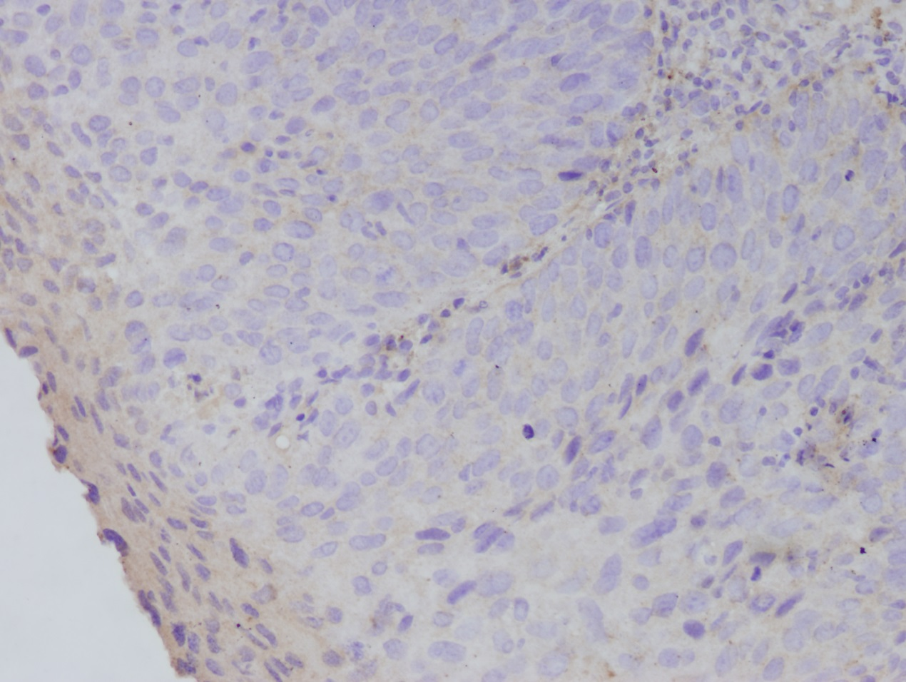
PI3K- CINⅢ
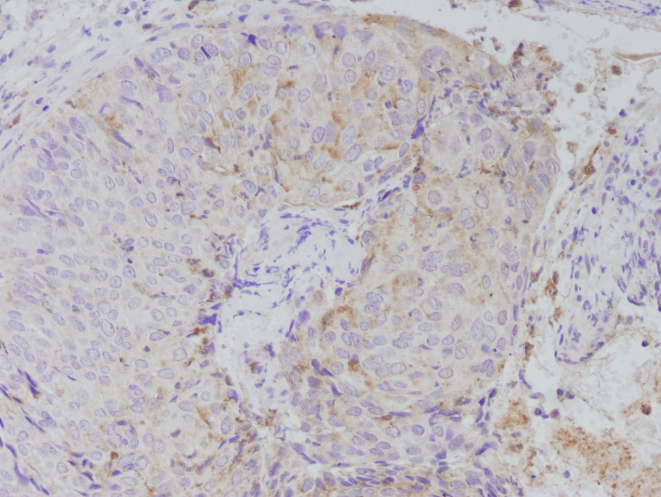
PI3K- cervical carcinoma
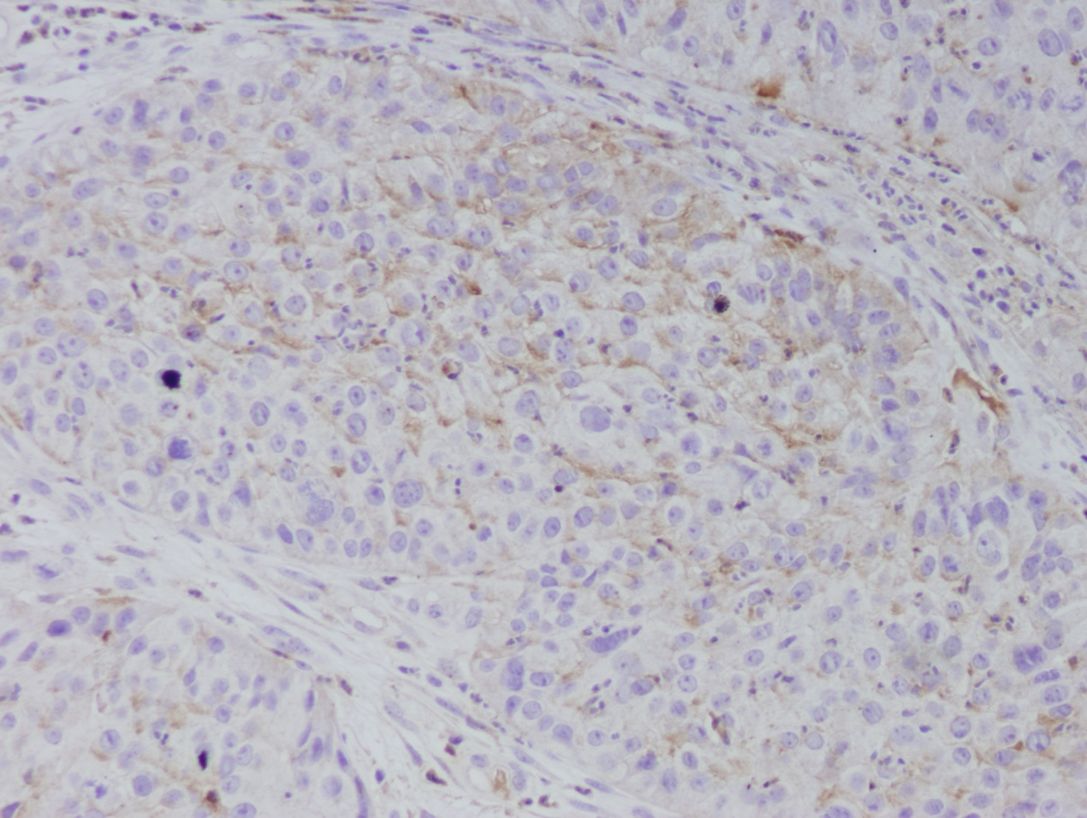
p-Akt- chronic cervicitis
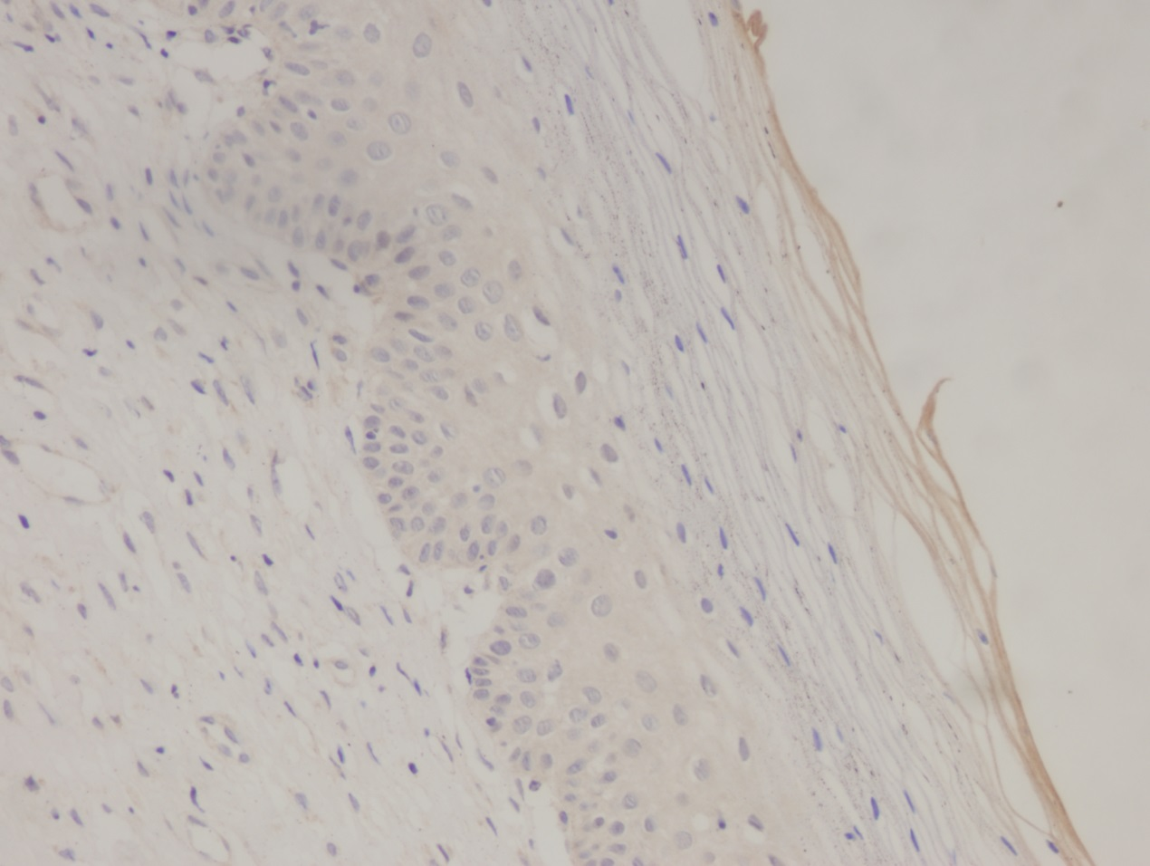
p-Akt- CINⅠ
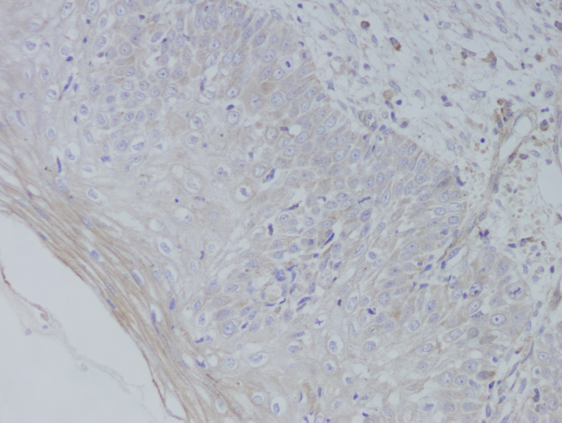
p-Akt- CINⅡ
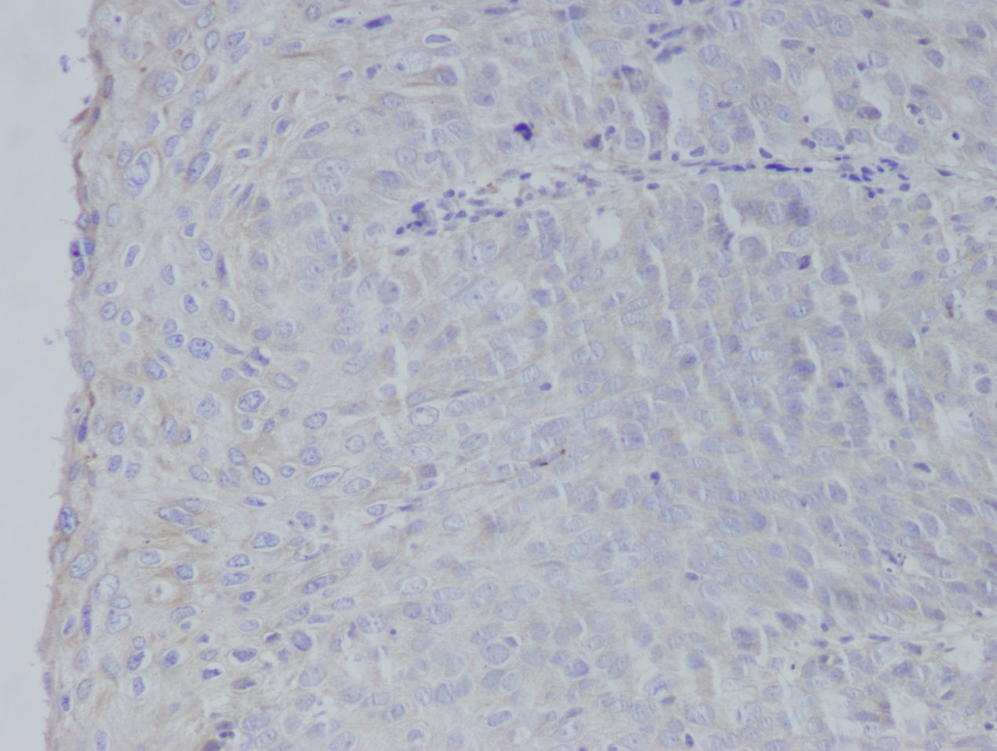
p-Akt- CINⅢ
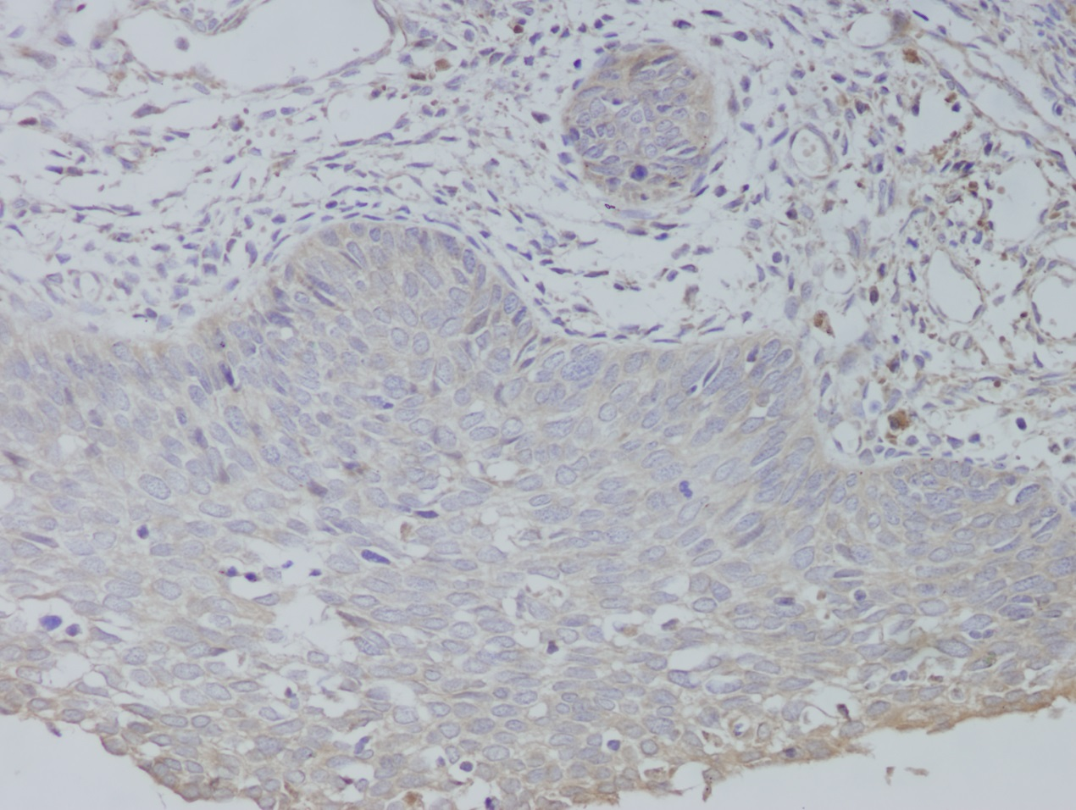
p-Akt- cervical carcinoma
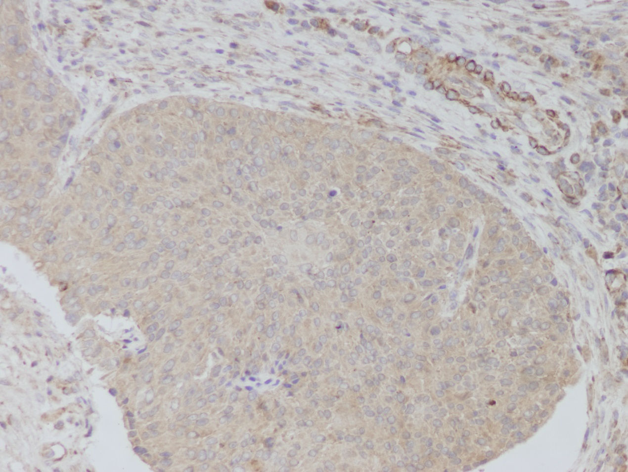
Figure5
eEF1A2
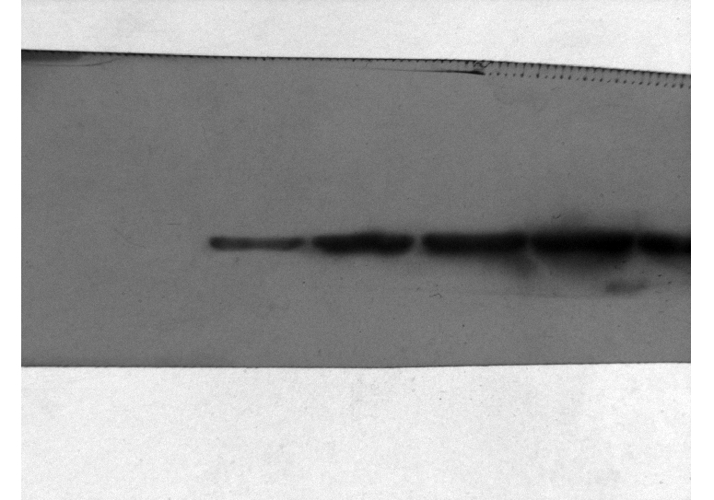
PI3K
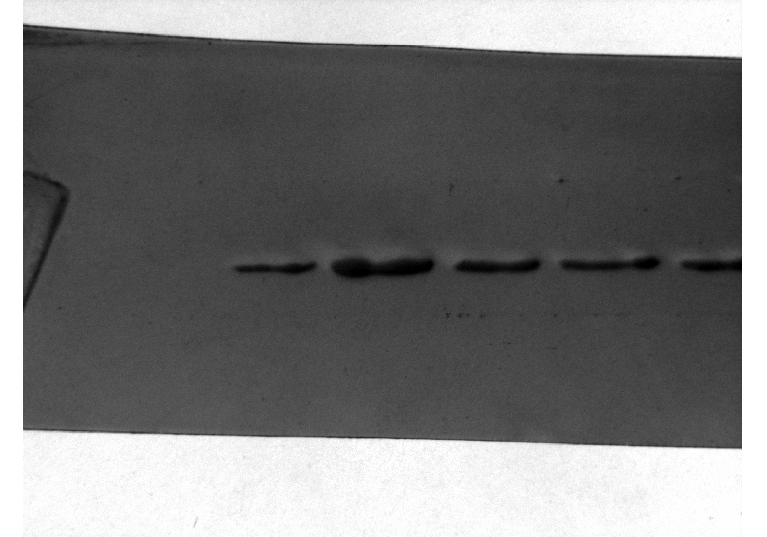

p-Akt
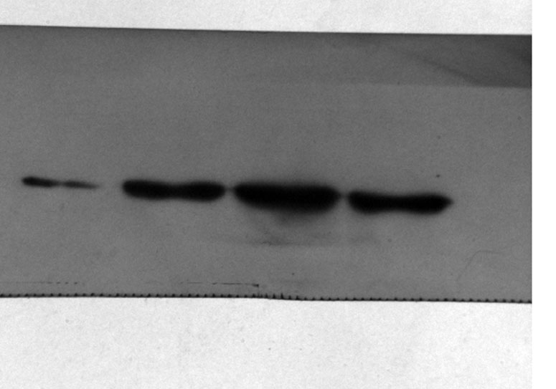

β-actin
